**光伏电站发电功率日前预测问题**

光伏发电是通过半导体材料的光电效应，将太阳能直接转化为电能的技术。光伏电站是由众多光伏发电单元组成的规模化发电设施。

光伏电站的发电功率主要由光伏板表面接收到的太阳辐射总量决定，不同季节太阳光倾角的变化导致了辐照强度的长周期变化，云量、阴雨、雾霾等气象因素导致了辐照强度短周期变化。

当光伏电站接入电网时，光伏电站发电功率的波动会对电网的功率平衡和频率调节带来不利影响。因此，准确预测光伏电站的发电功率，有助于电力调度部门提前安排调度计划，从而确保电网的功率平衡和运行安全。

光伏电站发电功率日前预测是未来24小时至48小时的发电功率进行预测。由于光伏电站上方的云量、阴雨、雾霾等气象因素的不确定性，导致光伏发电功率难以准确预测。因此，如何提升光伏电站发电功率预测精度成为当前工程领域关键技术问题。

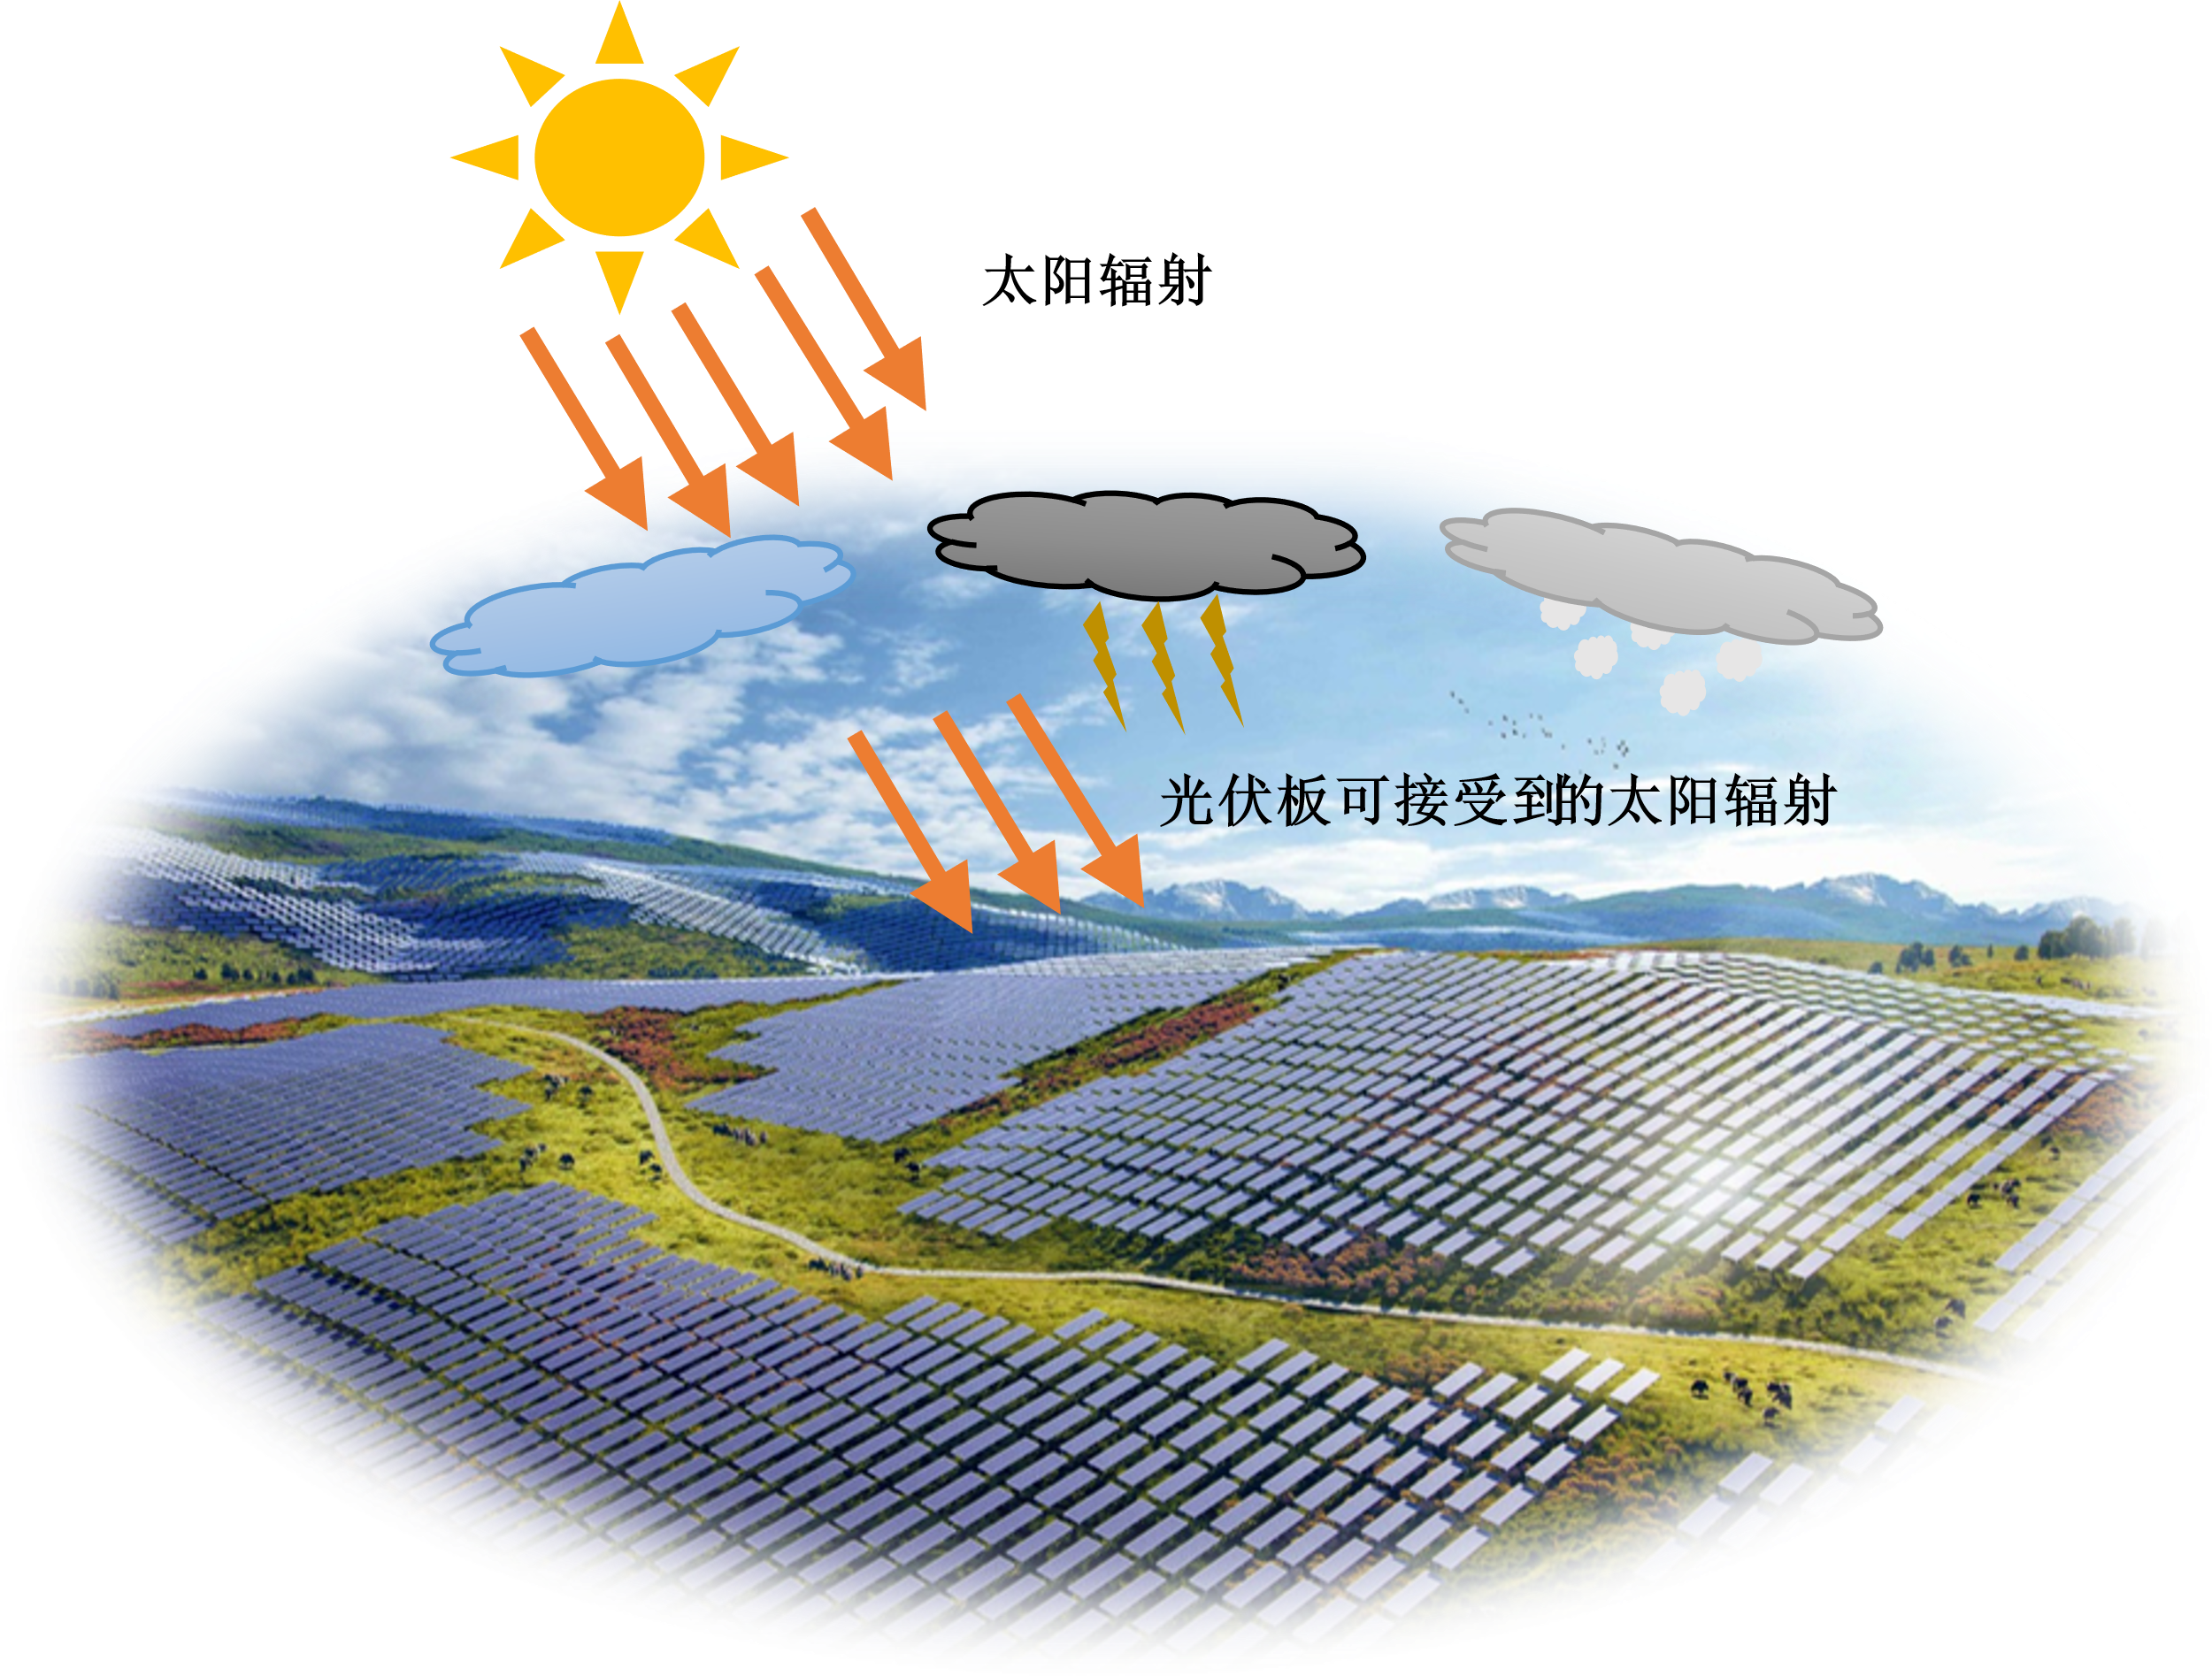

为了考察**气象条件**（辐照、温度、云量等）、**地理分布**（经纬度、海拔、倾角）、**季节**等场景因素对光伏电站发电功率预测精度的影响，需要基于较长时段的**历史发电功率**和**数值天气预报**（Numerical Weather Prediction, NWP）数据进行佐证分析。为此，参赛者需自行查找符合以下要求的数据集：

表1 光伏电站的历史发电功率和NWP数据规格及要求

|  |  |
| --- | --- |
| **数据规格** | **参数值** |
| **数据来源（公开数据集链接）** |  |
| **光伏电站装机容量** | ___MW |
| **发电功率和NWP数据时间分辨率** | 采样点/15min |
| **发电功率和NWP数据起始-截至时间（一年）** | yyyy.mm.dd- yyyy.mm.dd |
| **NWP属性** | 例如：气温、辐射、云量等 |

气象及光伏数据的公开获取渠道包括但不限于全球能源预测竞赛（GEFCom）、Kaggle等权威赛事平台；此外，还有ERA5、OPSD、PVOutput、PVWatts、NSRDB和NOMADS等提供相关数据集参考。根据要求，需在论文正文中以表格形式呈现参赛数据集的关键信息，并将完整数据集作为附件提交。

**问题1：基于历史功率的光伏电站发电特性分析**

基于光伏电站的地理位置信息，结合太阳辐照计算理论可发功率，研究其长周期（季节性变化）和短周期（日内波动）特性。根据实际功率与理论可发功率的偏差，分析光伏电站发电功率特性。

**问题2：建立基于历史功率的光伏电站日前发电功率预测模型**

建立基于历史功率的光伏电站日前发电功率预测模型，进行发电功率预测，根据附件1中考核要求分析你所采用方法的准确性。

**问题3：建立****融入NWP信息的光伏电站日前发电功率预测模型**

建立融入NWP信息的光伏电站日前发电功率预测模型，进行发电功率预测，根据预测结果，分析评价融入NWP**信息**能否有效提高预测精度；若可以，请给出提高预测精度的场景划分方案，并进行验证。

**问题4：探讨NWP空间降尺度能否提高光伏电站发电功率预测精度**

传统气象预报空间分辨率尺度较大（通常在千米级别），而MW级光伏电站覆盖面积可能小于天气预报的空间尺度。在现有的NWP数据基础上，通过机器学习、空间插值、统计模型等得到更小空间尺度的气象预报信息（**NWP空间降尺度）**可否提高光伏功率预测精度。请结合空间降尺度预测结果，检验方法的可行性，并分析其原因。

**建立光伏电站发电功率日前预测模型，要求如下：**

(1)训练集与测试集划分要求：第2、5、8、11个月最后一周数据作为测试集，其他数据作为训练集；

(2)预测时间范围：7天，时间分辨率为15分钟，预测结果和实际功率的格式要求填写表2，并以附件的形式上传；

(3)预测误差统计指标计算仅限白昼时段。

表2 第**月7天的功率预测结果

|  |  |  |  |  |  |
| --- | --- | --- | --- | --- | --- |
| 起报时间 | 预报时间 | 实际功率  (MW) | **方法  预测功率  (MW) | …… | **方法  预测功率  (MW) |
| 2023/2/21/00:00 | 2023/2/22/00:00 | 0 | 0 |  | 0 |
| 2023/2/21/00:00 | 2023/2/22/00:15 | 0 | 0 |  | 0 |
| 2023/2/21/00:00 | 2023/2/22/00:30 | 0 | 0 |  | 0 |
| 2023/2/21/00:00 | 2023/2/22/00:45 | 0 | 0 |  | 0 |
| 2023/2/21/00:00 | 2023/2/22/01:00 | 0 | 0 |  | 0 |
| …… | …… | …… | …… | …… | …… |
| 2023/2/27/00:00 | 2023/2/28/23:15 | 0 | 0 |  | 0 |
| 2023/2/27/00:00 | 2023/2/28/23:30 | 0 | 0 |  | 0 |
| 2023/2/27/00:00 | 2023/2/28/23:45 | 0 | 0 |  | 0 |

注：以上表格内容为样例